VÁNOČNÍ KOLEDA

STUDIO DVA a MF DNES uvádějí

VÁNOCE DNES 2011

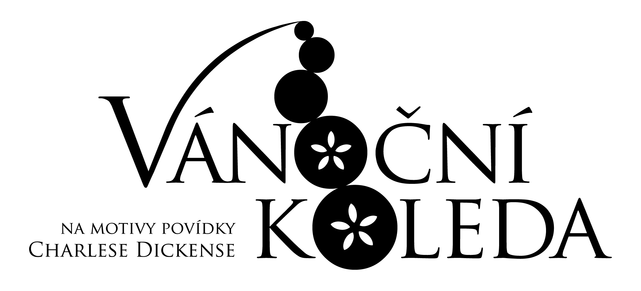

Divadlo Hybernia, Praha

www.vanocnikoleda.cz
VÁNOČNÍ KOLEDA

VÁNOCE DNES 2011 je nový umělecký projekt Studia DVA. Jedná se o každoroční rozšíření vánoční nabídky v prostředí kulturní scény jak v Čechách, tak na Slovensku. V rámci prvního ročníku vznikne nový hudebně divadelní projekt VÁNOČNÍ KOLEDA, který bude mít světovou premiéru 21. listopadu 2011 v Divadle Hybernia.

Stejně jako na jiných našich projektech spolupracujeme s výjimečnými herci a umělci zejména z České republiky ale také ze Slovenska. Dochází tak ke vzájemné kulturní výměně, která navazuje na dlouholetou tradici česko-slovenského divadla.

Věříme, že tento nový a ojedinělý projekt obohacený o výrazné inscenátory přispěje k rozšíření kulturního života, propojí jednotlivé umělecké žánry, připraví tvůrčí příležitosti a přinese nové impulsy v umělecké tvorbě vůbec.

Michal Hrubý, producent Studia DVA

________________________________________________________________________
Studio DVA je nezávislá divadelní a umělecká společnost bez stálé scény, která zahájila činnost v roce 2000 v Praze. Studio DVA se zabývá zejména produkcí vlastních divadelních projektů a jejich uváděním po celé České republice a na Slovensku. Od roku 2008 spolupracuje také se slovenskou šansonovou zpěvačkou Szidi Tobias, kterou exkluzivně zastupuje, organizuje koncerty a vydává její CD - 2008 / Pod obojím, 2010 / Do vetra a reedice 2009 / Divý mak, Punto Fijo.

Studio DVA je pořadatelem a producentem již tradičního festivalu METROPOLITNÍ LÉTO HERECKÝCH
OSOBNOSTÍ.
VÁNOČNÍ KOLEDA

VÁNOČNÍ KOLEDA
Na motivy povídky Charlese Dickense

Szidi Tobias / David Koller / Marina Vyskvorkina
Setkání tří výrazných a naprosto rozdílných hlasů současné hudební scény napříč žánry.
Zážitek na pomezí divadla, koncertu a muzikálu.

V hlavních činoherních rolích Ivana Chýlková a Karel Roden spolu na jednom jevišti!

Výpravný příběh Vánoční koleda, na motivy proslulé povídky Charlese Dickense, je
příležitostí propojit jednotlivé umělecké žánry. Hudební osobnosti Szidi Tobias, David Koller
a Marina Vyskvorkina zaručují, že povýší klasický muzikálový styl na neopakovatelný zážitek
a to za doprovodu živého orchestru Kryštofa Marka.
Všichni živě na jednom jevišti při každém představení!

Nechte se unést atmosférou a mystikou vánočního Londýna první poloviny 19. století. Stanete se
svědky přeměny, vykoupení a nápravy mrzoutského nelidy a lakoty Scrooge v jedinečném podání
Karla Rodena. V roli ducha Vánoc se představí Ivana Chýlková.

V Divadle Hybernia se až do Silvestra /včetně/ odehraje 24 exkluzivních představení. Další reprízy jsou připraveny do Bratislavy.

_______________________________________________________________________________
O čem je Vánoční koleda Charlese Dickense
Novelu Vánoční koleda napsal Ch. Dickens před více než 160 lety /1843/ a stále patří k tomu nejlepšímu, co anglická literatura může nabídnout. Příběh lakomého a mrzoutského Ebenezera Scroogeho začíná na Štědrý den, kdy se mu sedm let po smrti zjeví duch jeho obchodního partnera Jacoba Marleyho. Varuje ho, že pokud nezmění své chování, ponese jeho duše následky. Předpovídá též návštěvu dalších tří vánočních duchů. Duch minulých Vánoc vezme Scrooge do doby jeho dětství a mládí, což starého lakomce oblomí. Duch současných Vánoc ukáže Scroogemu, jak odlišně prožívají Vánoce chudí a bohatí. Duch Vánoc, které přijdou, mučí Scroogeho strašnou vizí budoucnosti, pokud se nepoučí a nebude jednat podle toho, co viděl.

VÁNOČNÍ KOLEDA

V HLAVNÍCH ROLÍCH
Ebenezer Scrooge: Karel Roden

Duch Jacoba Marleyho: David Koller

Duch minulých Vánoc: Szidi Tobias

Duch současných Vánoc: Marina Vyskvorkina

Duch budoucích Vánoc: Ivana Chýlková

Bob Rastr, Scroogeův zaměstnanec: Roman Štabrňák

a další…

INSCENAČNÍ TÝM
scénář a režie: Ondřej Sokol

autoři hudby: Kryštof Marek a Milan Vyskočáni

autoři písňových textů: Peter Lipovský a Kryštof Marek

scéna: Adam Pitra

kostýmní výtvarník: Roman Šolc

VÁNOČNÍ KOLEDA

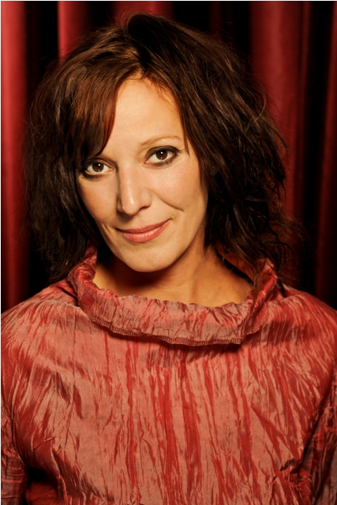
Szidi Tobias
Szidi Tobias je členkou souboru bratislavského Divadla Astorka Korzo '90, kde hrála například v kultovní inscenaci hry Rudolfa Slobody Armagedon na Grbe, v Goldoniho komedii Sluha dvou pánů, v dramatizaci Dostojevského románu Zločin a trest, pod názvem Vražda sekerou v sv. Peterburgu, Ostrovského dramatu Les a v dalších.
V letošním roce získala cenu divadelní kritiky DOSKA 2011 za nejlepší ženský herecký výkon divadelní sezóny. Za ztvárnění Evy v televizním filmu P. Krištúfka Dlouhá krátká noc získala na festivalu Art Film 2004 v Trenčianských Teplicích cenu Igric. Za herecký výkon ve filmu Pod hladinou má prémii slovenského Literárního fondu.
Kromě herectví se věnuje hlavně zpěvu, její osobitý vklad do světa slovenského i českého šansonu je nepřehlédnutelný. Doposud nahrála čtyři alba: Divý mak (2001), Punto Fijo (2003), Pod obojím (2008) a Do vetra (2010). Spolupracuje také na hudebních projektech české autorské dvojice Hapka-Horáček. Studio DVA produkovalo její dvě poslední alba.

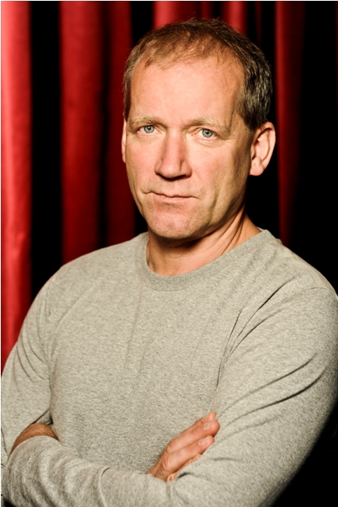
David Koller
Patří k významným muzikantům střední generace českého bigbítu. Autor mnoha dnes již klasických hitů se nejvíce proslavil jako lídr rockové skupiny Lucie, kde působil v letech 1987 až 2005. Účinkoval i v dalších rockových formacích (Kollerband, Pusa, Žentour, Jasná páka), byl též hudebním producentem (Koistinen, Alice, Plexis, Oskar Petr, Walk Choc Ice, Lucie Bílá). Spolu s Michalem Dvořákem složili hudbu k filmu Amerika (1994), Poslední přesun (1995) a Mrtvej brouk (1998). David Koller již přes dvacet let bezpochyby patří mezi nejzajímavější muzikanty české hudební scény. V roce 2011 v rámci hudebních cen Anděl získal ocenění zpěvák roku.

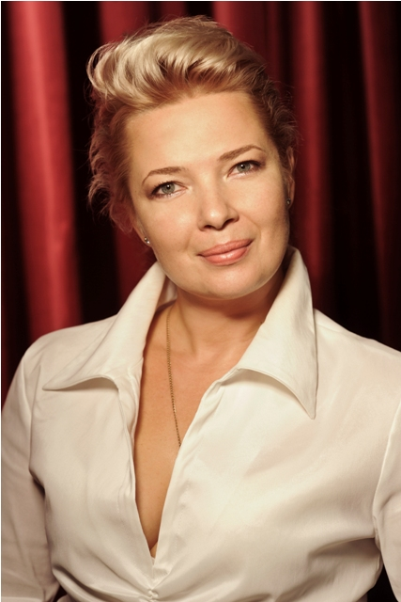
Marina Vyskvorkina
Marina Vyskvorkina je sopranistka ruského původu, jejíž mezinárodní kariéra začala v roce 1998. Zvítězila na mnoha prestižních hudebních soutěžích a stala se objevem devadesátých let a dodnes patří k nejvyhledávanějším sopranistkám. Marina Vyskvorkina má na operním repertoáru především Violettu (Verdi – La traviata), kterou zpívala ve vídeňské a hamburské Státní opeře, ve Státní opeře Praha, v Národním divadle v Praze a v Brně a ve Státní opeře v Oděse. Dále vystupuje na předních světových scénách v Gran Opera v americkém Connecticutu, v Teatro Massimo v Palermu, dále v operních domech ve Vídni, ve Stamfordu, v Parmě, Piacenze a mnoha dalších.

VÁNOČNÍ KOLEDA

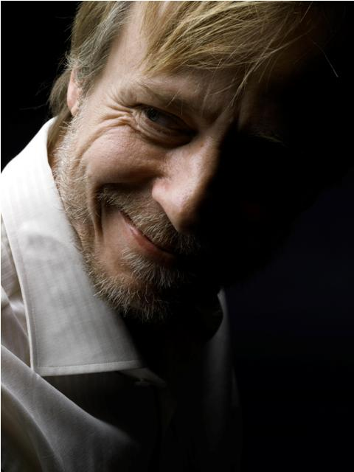
Karel Roden
Jeden z nejvýraznějších herců českého filmu a divadla. Karel Roden se narodil v rodině, kde hercem byl jeho otec i děd. Rodenova filmová kariéra začala roku 1984 rolí studenta medicíny Honzy ve druhém pokračování série Básníků Jak básníci přicházejí o iluze a strmě pokračuje dodnes. Patří mezi herce, kteří se prosadili také na mezinárodním filmovém poli. Je držitelem mnoha prestižních ocenění. Se Studiem DVA spolupracuje od počátku. Vystupuje v inscenacích Otevřené manželství, O lásce, Zdravý nemocný a Prší.

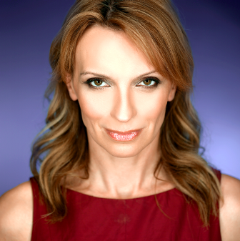
Ivana Chýlková
Ivana Chýlková patří bezesporu mezi nejobsazovanější české herečky. Za svou dlouhou kariéru se stala specialistkou na silné, moderní a emancipované ženy, které děsí, ale zároveň neodolatelně přitahují mužskou část publika. V Činoherním klubu za roli Saviny Graziové ve hře Luigi Chiarelliho získala Cenu Sazky za nejlepší ženský herecký výkon. Mezi nejznámější filmové a televizní projekty patří Čas sluhů (1988), Čas dluhů (1998), Oběti a vrazi (2000). Za roli ve filmu Díky za každé nové ráno (1995) získala Českého lva a za hlavní roli v TV seriálu podle románu E. Kantůrkové Přítelkyně z domu smutku (1994) získala Velkou zlatou cenu na televizním festivalu v Cannes. V říjnu přichází do kin nový film Alice Nellis Perfect Days, ve kterém Ivana Chýlková ztvárnila jednu z hlavních rolí. Se Studiem DVA spolupracuje od počátku v inscenacích Madame Melville, Absolvent, Klára a Bára a v minulém roce nastudovala titulní roli v muzikálu Hello, Dolly!, za kterou se dostala do širší nominace na cenu Thálie v oboru muzikál.

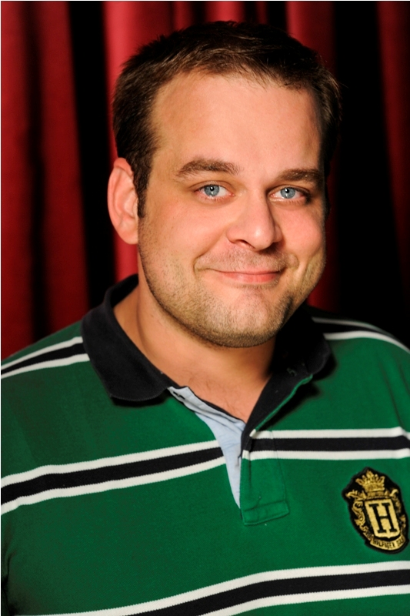
Roman Štabrňák
Herec a kouzelník, absolvent DAMU Roman Štabrňák se narodil v Kladně. Již v průběhu studia jej oslovilo ke spolupráci divadlo ABC, kde hraje dosud ve hře Monty Pythonův létající kabaret. Hostoval též v Řeznické a na dalších pražských scénách. Se Studiem DVA spolupracuje od loňského roku na představeních Hello, Dolly! a Klára a Bára. Za sebou má i několik televizních filmů, seriálů a pohádek.

VÁNOČNÍ KOLEDA

Inscenační tým
Peter Lipovský
O textaři Petrovi Lipovském je známo, že nepatří k mistrům prázdných řečí - mnohem raději nechává promluvit slova písní, které se za aktivní spoluúčasti interpreta stávají zvláštní výpovědí. Zejména zaznívají z úst herečky a šansoniérky Szidi Tobias, ale nacházíme je i v repertoáru dalších umělců - Františka Segrada či Ivany Chýlkové. Lipovského autorský rukopis není cizí ani příznivcům divadla, znají ho z představení Manželství na divoko v divadle West Bratislava, ale i prostřednictvím několika pohádek pro nejmenší.

Milan Vyskočáni
Milan Vyskočáni je umělcem, za kterého hovoří především jeho hudba. Společně se Szidi Tobias se hudebně podílel na všech čtyřech jejích albech. Spolupracoval také na albech Michala Horáčka Ohrožený druh. Patří mezi nejvýraznější osobnosti autorské hudební scény na Slovensku.

Kryštof Marek
Jazzový pianista, skladatel a aranžér. Vystupoval s mnoha předními hudebními formacemi např. Kontrabandem Milana Svobody, souborem soudobé vážné hudby Agon, Radio Big Bandem Praha či doprovodnou skupinou Karla Gotta. Podílel se na uvedení mnoha pražských muzikálů, např. Jesus Christ Superstar, Producenti, Hello, Dolly! a dalších. V jeho osobě se spojují různé hudební žánry. Působí na poli jazzové, pop i soudobé vážné hudby.

Adam Pitra
Zkušený scénický a kostýmní výtvarník spolupracuje s předními pražskými divadly, jako je Divadlo Na zábradlí, Činoherní klub, Dejvické divadlo a další. Je stálým spolupracovníkem režiséra Sergeje Fedotova a Ondřeje Sokola. Se studiem DVA spolupracoval na projektech Hello, Dolly! a Soukromý skandál.

Roman Šolc
Roman Šolc patří v současnosti mezi nejvyhledávanější divadelní výtvarníky. Navrhování kostýmů se věnuje systematicky od roku 1998. Už několik let spolupracuje pravidelně např. s Národním divadlem v Praze, v Brně, se Státní operou Praha. Je rovněž podepsán pod celou řadou pražských muzikálových produkcí /Tři mušketýři, Golem, Angelika, Kleopatra atd./ V roce 2008 byl osloven ke spolupráci na filmu Filipa Renče Hlídač č. 47.

Ondřej Sokol
Ondřej Sokol vystudoval herectví a režii na pražské DAMU. Od roku 1996 byl členem souboru Městského divadla v Mladé Boleslavi. Vedle herectví se v současnosti věnuje převážně divadelní režii. Jeho inscenace patří bezpochyby mezi nejvýraznější umělecké projekty. Ondřej Sokol je držitelem mnoha ocenění, mimo jiné v roce 2002 získal cenu Thálie Talent roku. Se Studiem DVA spolupracoval v roce 2010 na muzikálu Hello, Dolly!

VÁNOČNÍ KOLEDA

Plán představení

21. listopadu v 19:00 SVĚTOVÁ PREMIÉRA, Divadlo Hybernia Praha
22. listopadu v 19:00, Divadlo Hybernia Praha
23. listopadu v 19:00, Divadlo Hybernia Praha
24. listopadu v 19:00, Divadlo Hybernia Praha
25. listopadu v 19:00, Divadlo Hybernia Praha
26. listopadu v 15:00 a 19:00, Divadlo Hybernia Praha / PRVNÍ ADVENTNÍ VÍKEND
28. listopadu v 19:00, Divadlo Hybernia Praha
29. listopadu v 19:00, Divadlo Hybernia Praha

1. prosince v 19:00, premiéra Bratislava
2. prosince v 19:00, Bratislava
3. prosince v 15:00 a 19:00, Bratislava / DRUHÁ ADVENTNÍ NEDĚLE

13. prosince v 19:00, Divadlo Hybernia Praha
14. prosince v 19:00, Divadlo Hybernia Praha
15. prosince v 19:00, Divadlo Hybernia Praha
16. prosince v 19:00, Divadlo Hybernia Praha
17. prosince v 15:00 a 19:00, Divadlo Hybernia Praha
18. prosince v 15:00 a 19:00, Divadlo Hybernia Praha / ZLATÁ ADVENTNÍ NEDĚLE
28. prosince ve 14:00 a 19:00, Divadlo Hybernia Praha
29. prosince ve 14:00 a 19:00, Divadlo Hybernia Praha
30. prosince v 19:00, Divadlo Hybernia Praha

31. prosince ve 14:00 a 18:00, Divadlo Hybernia Praha / SILVESTR

VÁNOČNÍ KOLEDA

Kontakt
Studio DVA
Novomlýnská 5, 110 00 Praha 1
www.studiodva.cz

Producent: Michal Hrubý – Studio DVA
Kontakt pro novináře: Tomáš Přenosil, tel.: 736 531 330, e-mail: tomas.prenosil@studiodva.cz

Fotografie z prvního setkání tvůrců a portrétní fotografie jsou k dispozici v tiskové kvalitě na stránkách Studia DVA v sekci presskit - http://www.studiodva.cz/presskit/

Partneři Studia DVA – Vánoční koleda
Exkluzivní televizní partner
Televize NOVA
Hlavní mediální partneři
Mladá fronta DNES, Český rozhlas 1 Radiožurnál
Partneři
Rádio Clasic FM, Railreklam, Bonuss.cz, Studio GAT

